Муниципальное бюджетное дошкольное образовательное учреждение детский сад компенсирующего вида №438
г. Екатеринбург

Патриотическое воспитание детей
Культурная практика

Г. ЕКАТЕРИНБУРГ

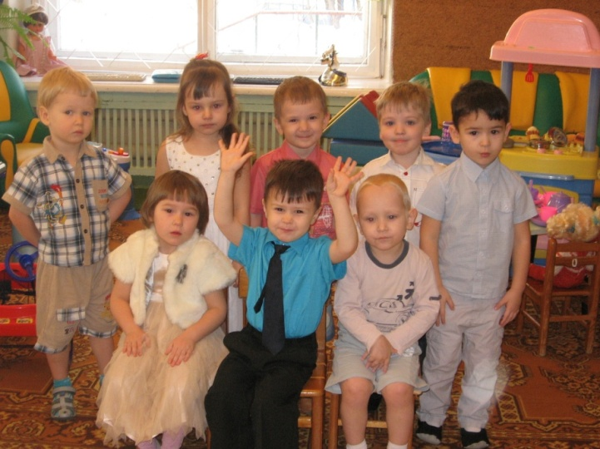

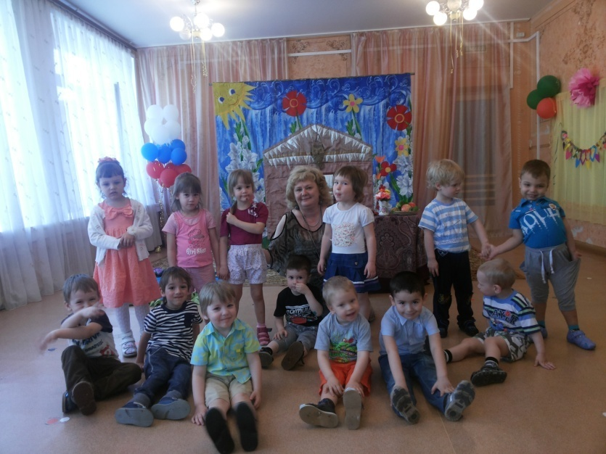

Группа «Смешарики»
Наша группа
Муниципальное бюджетное дошкольное образовательное учреждение детский сад компенсирующего вида для детей с нарушением опорно-двигательного аппарата № 438,
город Екатеринбург.
Возрастная группа: средняя.
Возраст детей:4-5 лет.
В группе 15 воспитанников: пять девочек и десять мальчиков.
Особенности контингента:
Дети с ограниченными возможностями здоровья, четверо имеют статус инвалида с диагнозом ДЦП.
Дети в группе все добрые, внимательные, заботливые, помогают друг другу.
Познавательный потенциал детей большой. Они очень любознательны и активны. Любят играть, заниматься конструктивной, исследовательской и изобразительной деятельностью.
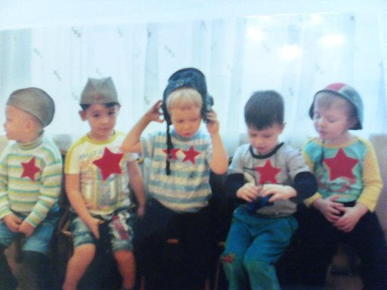
Познавательно-исследовательский проект
по патриотическому воспитанию

«Нам
забывать
нельзя»


Конструкт проекта

Возрастная группа: средняя
Участники проекта: дети, педагоги, родители, ветераны войны и тыла, дети войны, социальные партнеры
Вид проекта: совместный, творческий, продолжительный
Сроки реализации:1 сентября – 31 мая
Форма совместной деятельности: познавательно - исследовательская
Форма организации: индивидуальная, подгрупповая, групповая, обще-садиковая
Средства: предметные и сюжетные картинки, фотоиллюстрации, репродукции картин, детская художественная литература, альбомы для раскрашивания, фотографии ветеранов, архивные материалы, познавательные фильмы, слайды, дидактические игры и т.д.
Предварительная работа: Просмотр DVD фильмов. Чтение стихов и рассказов об армии. Прослушивание музыкальных произведений. Рассматривание иллюстраций по теме.

Технологическая карта проекта

Актуальность: Необходимость формирования у детей патриотических чувств (в соответствии с целевыми ориентирами)
Цель: Воспитание патриотических чувств: чувства гордости за свою страну и уважения к её защитникам, путем получения знаний о событиях Великой Отечественной войны на основе собранного исторического материала
Задачи:
1.Стимулировать детей к поиску необходимого исторического материала. 2.Дать детям знания о подвиге, совершенном нашим народом в годы войны. 3. Формировать чувства патриотизма, уважения, гордости за нашу армию
Методы исследования:
- Изучение литературы
- Рассматривание картин и фотоиллюстраций
- Изучение семейных архивов (фотографии, письма, воспоминания)
- Работа в Интернете, на сайтах, посвященных Великой Отечественной войне
Интеграция всех образовательных областей.
Предполагаемые результаты: У детей появляется интерес к военной теме, зарождаются основы патриотизма

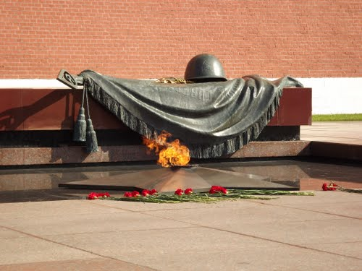

Поклонимся великим тем годам,
Всем павшим командирам и бойцам,
И маршалам страны и рядовым,
Поклонимся и мертвым и живым,
Всем тем, которых забывать нельзя,
Поклонимся, поклонимся друзья!
Всем миром, всем народом, всей землей,
Поклонимся за каждый смертный бой
Сергеева Надежда Николаевна


Работа с родителями (семьями)
1.Оформление уголка патриотического воспитания
2.Поздравление пожилых людей
3.Создание календаря памятных дат Великой Отечественной войны
4.Выставка рисунков: «Нам забывать нельзя»
5.Участие родителей в конкурсе чтецов: «Подвиг солдата»
6.Утренник «День защитника Отечества»
7.Военно- патриотическая игра «Зарница»
8.Оформление выставки «Бессмертный полк»
9.Поздравление ветеранов и тружеников тыла
10.Утренник, посвященный Дню Победы
11.Составление рассказов о животных
12.Презентация проекта на родительском собрании
Сотрудничество с педагогами и специалистами
1.Интегрированное занятие «Солдаты Отечества» (учитель-логопед, учитель-дефектолог)
2.Организация выставки рисунков детей «Наша армия» (воспитатели всех возрастных групп)
3.Разучивание стихов о подвиге солдат (логопед)
4.Беседы о Великой Отечественной войне (педагог-психолог)
5.Тематические мероприятия, посвященные Дню Победы (музыкальный руководитель, физкультурный руководитель, специалисты коррекционного блока, медицинские работники)
6.Военно – патриотическая игра «Зарница» (физкультурный руководитель, мед.сестра)
7.Презентация проекта на Педагогическом совете
8.Оформление выставки «Наш Бессмертный полк» (все субъекты образовательного процесса)
Работа с социальными партнёрами
1. ГОУ Свердловский областной педагогический колледж. Тематический вечер: «Никто не забыт и ничто не забыто!»
2. Совет ветеранов Чкаловского района. Конкурс чтецов: «Подвиг солдата»
3. МОУ СОШ №102. Игровая программа: «Юные бойцы»
4. ГАУ Свердловской области «Региональный центр патриотического воспитания».
Выставка детского творчества: «Седой Урал кует победу!»
Военно-патриотическая игра «Зарница»
5. Театр Эстрады. Театрализованное представление: «Сказка о Мальчише- Кибальчише»
6. Совет ветеранов завода Радиоаппаратуры. Утренник, посвященный Дню Победы.
8. Городской детский экологический центр. Акция: «Вырасти цветы для ветерана»
Работа с детьми в рамках культурной практики по патриотическому воспитанию
(фото – отчёт)
Рассматривание картинок об армии и солдатах
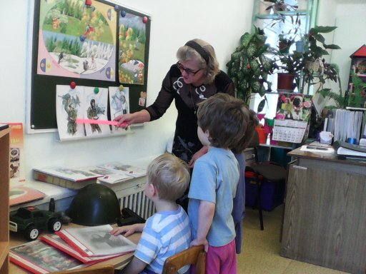
Работа детей с компьютером
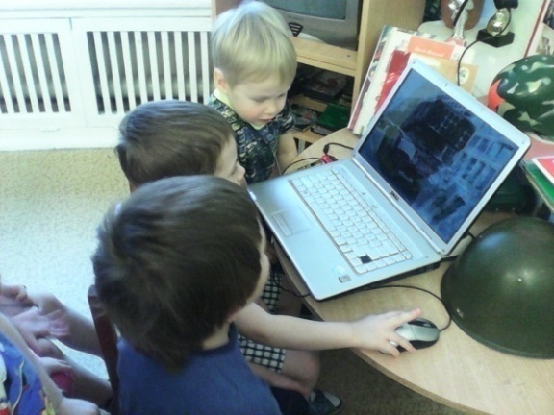
Рассматривание иллюстраций
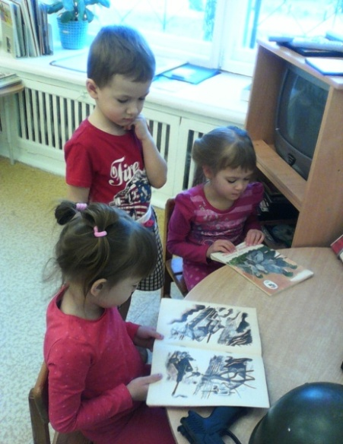
Рисунки детей «Мы живем под мирным небом»
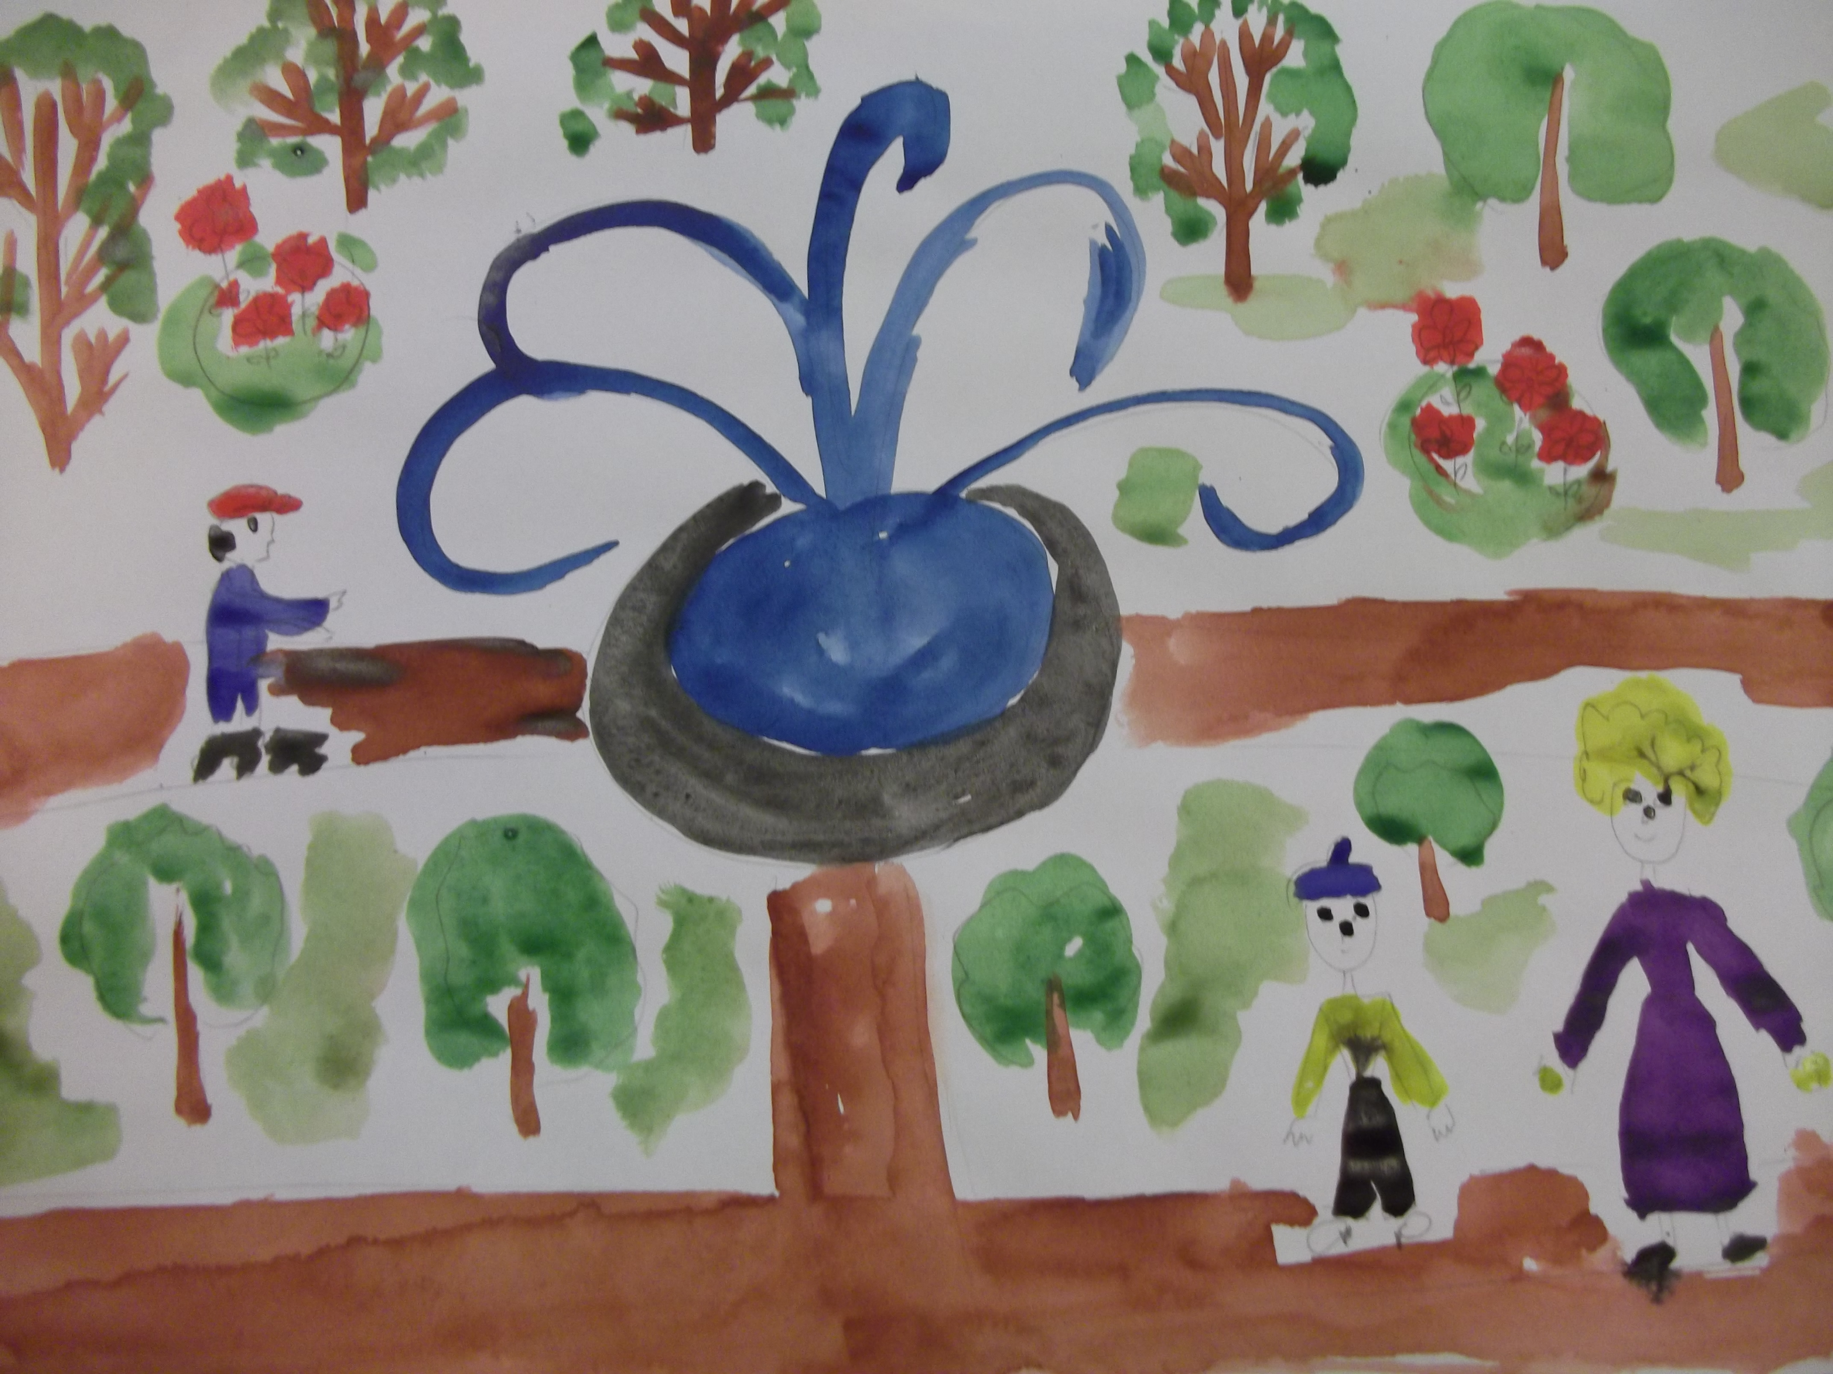
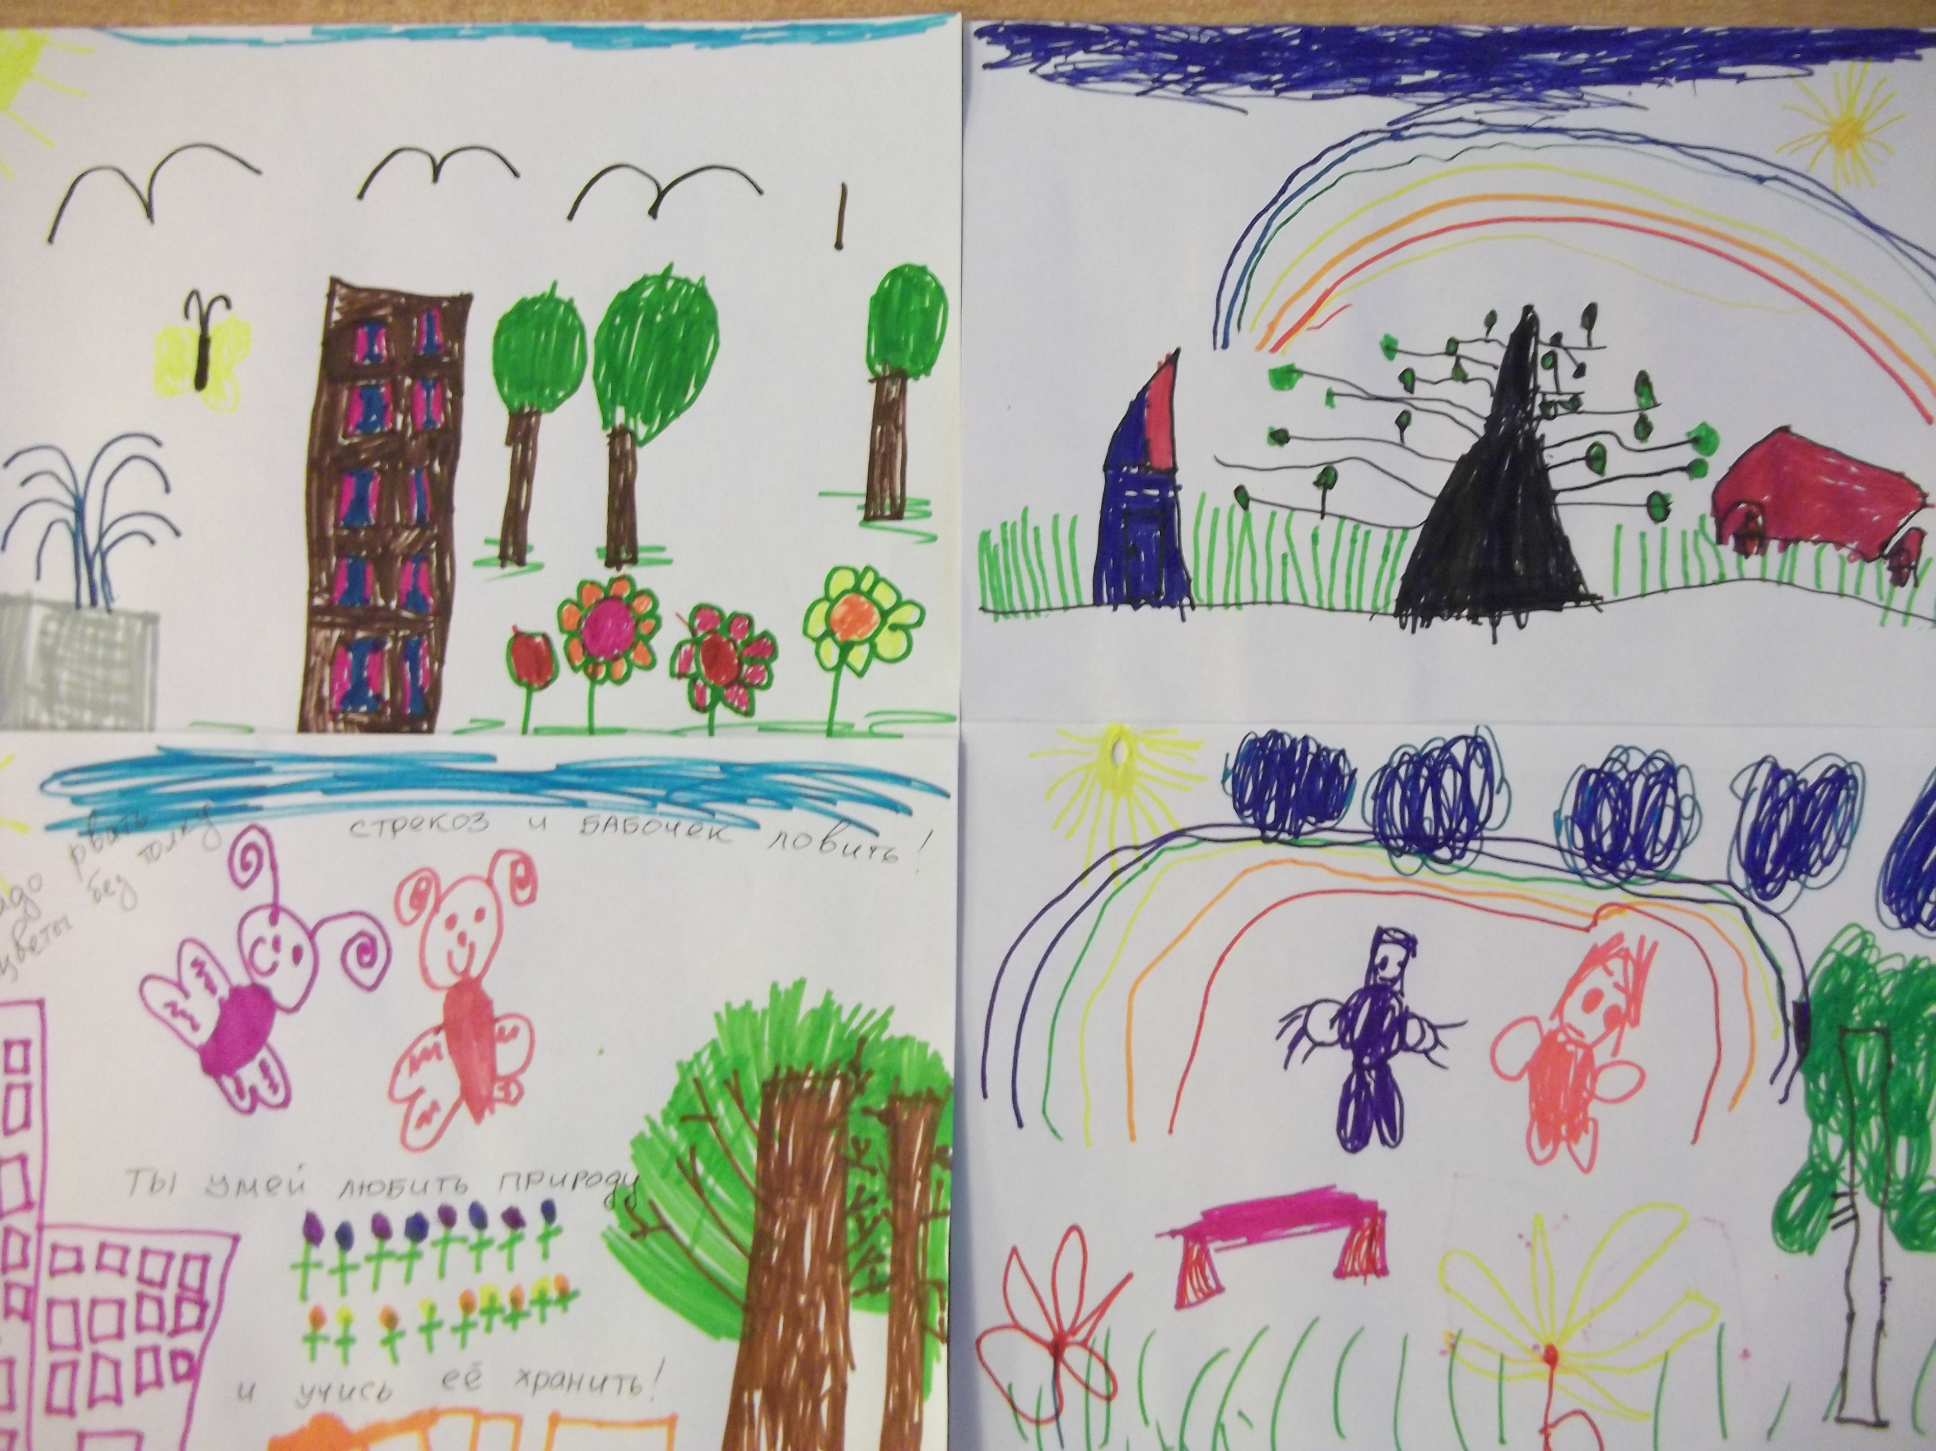
Обсуждение с детьми совместной деятельности
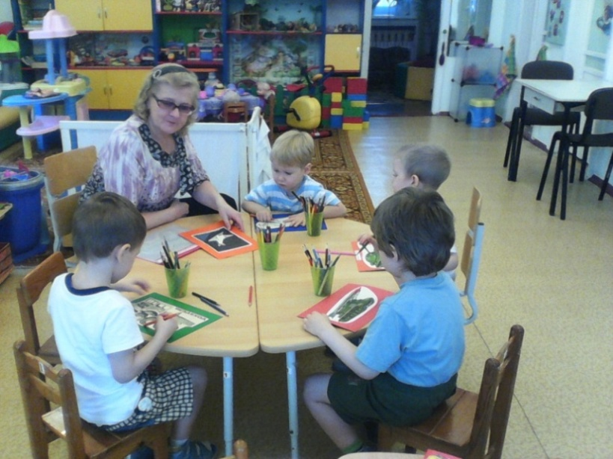

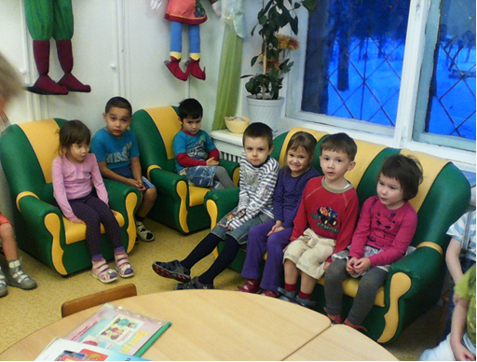

Познавательное занятие: «Солдаты Отечества»
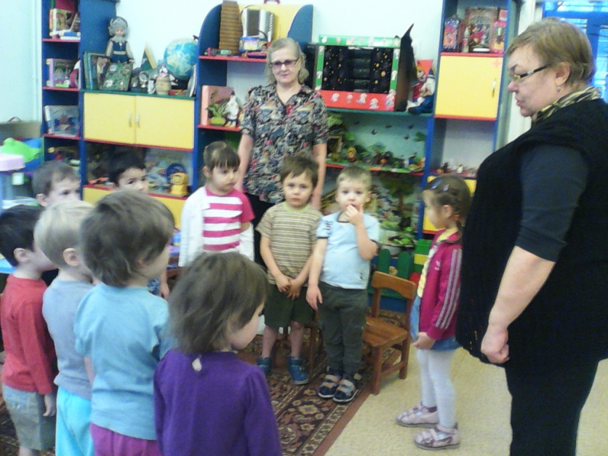
Тематический вечер «Никто не забыт, и ничто не забыто…»
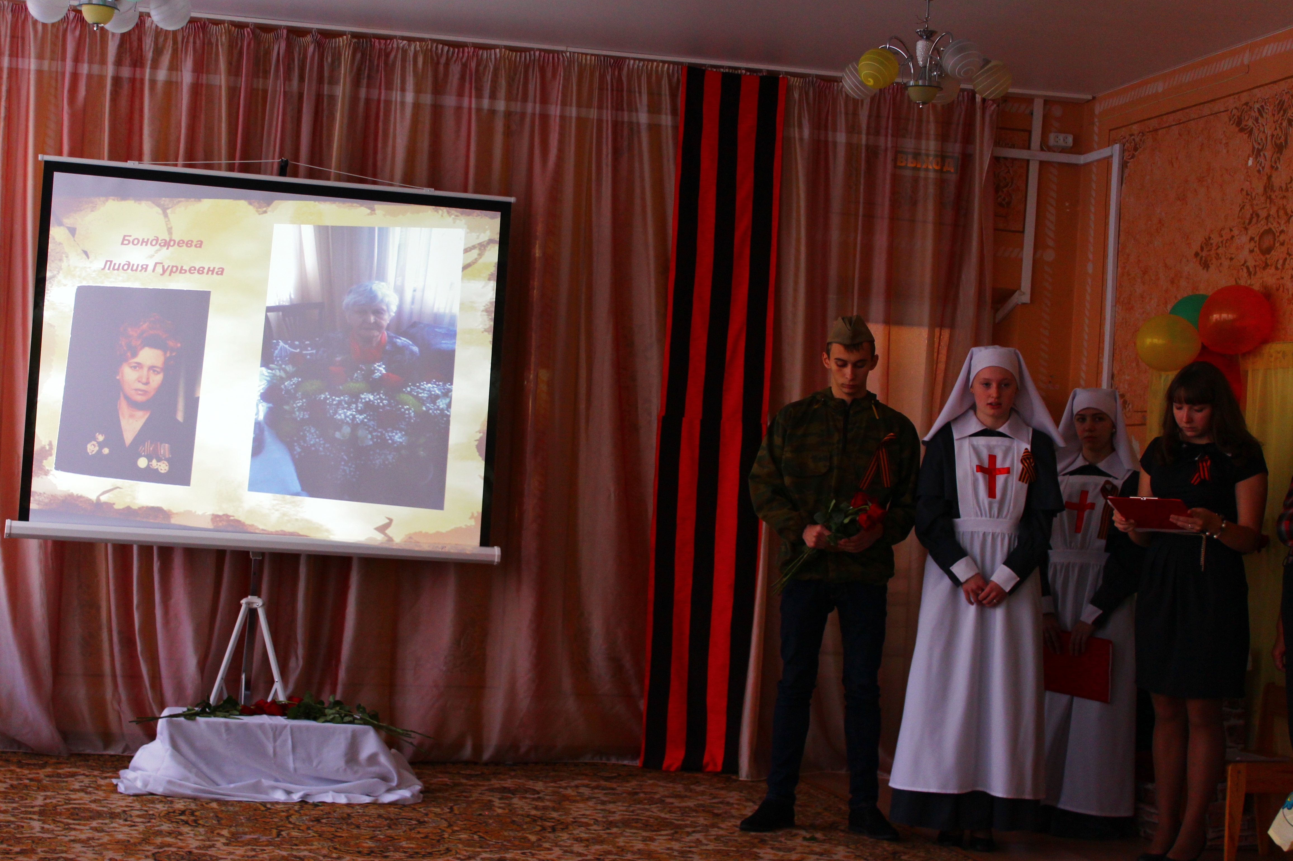
Школьники у нас в гостях
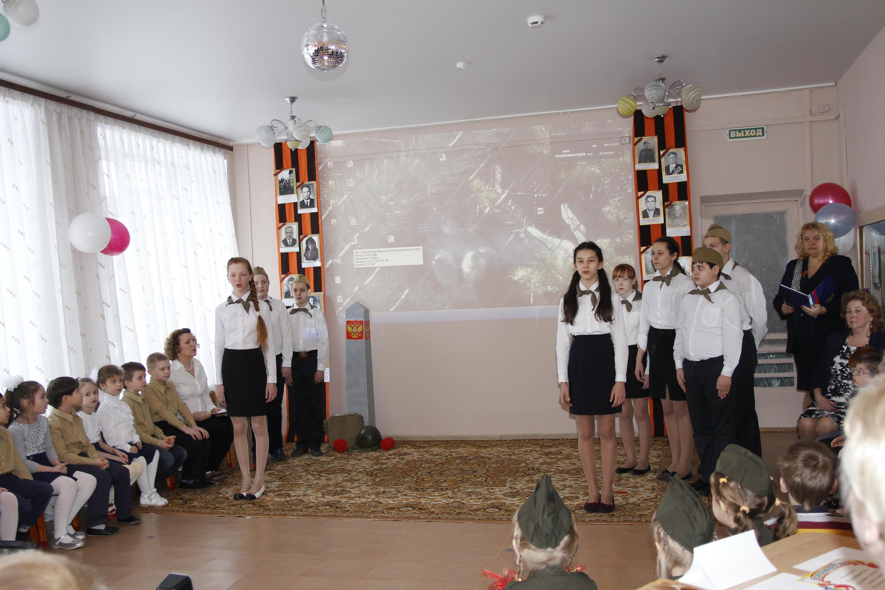
Конкурс чтецов: стихи о подвиге солдат- «Победа!»
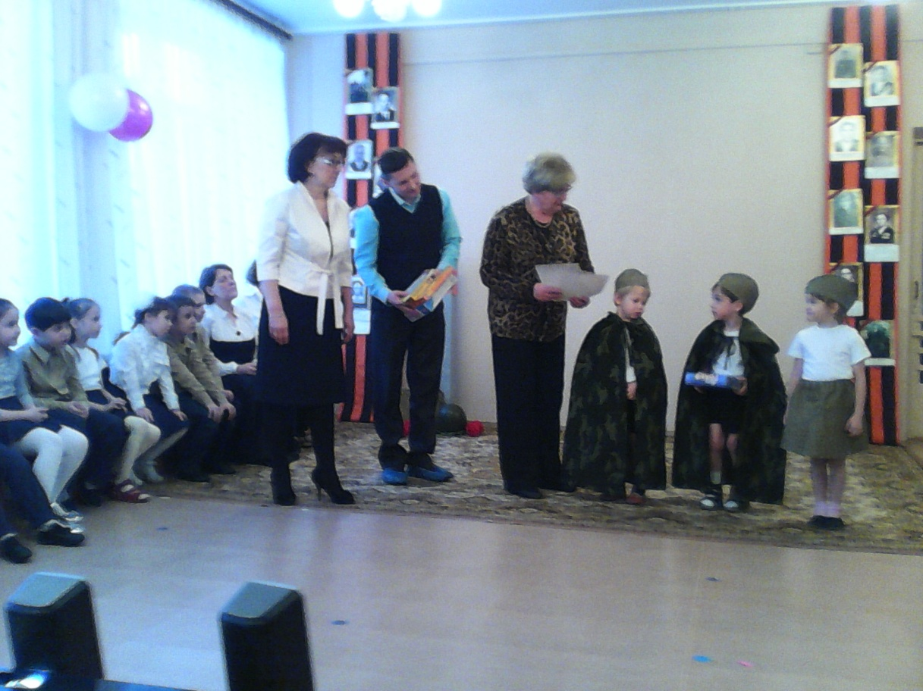

Рисунки детей о войне
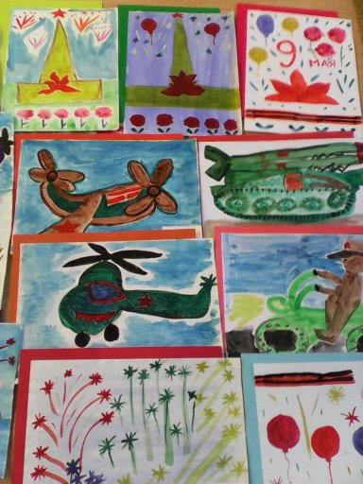

Военно-патриотическая игра «Зарница»
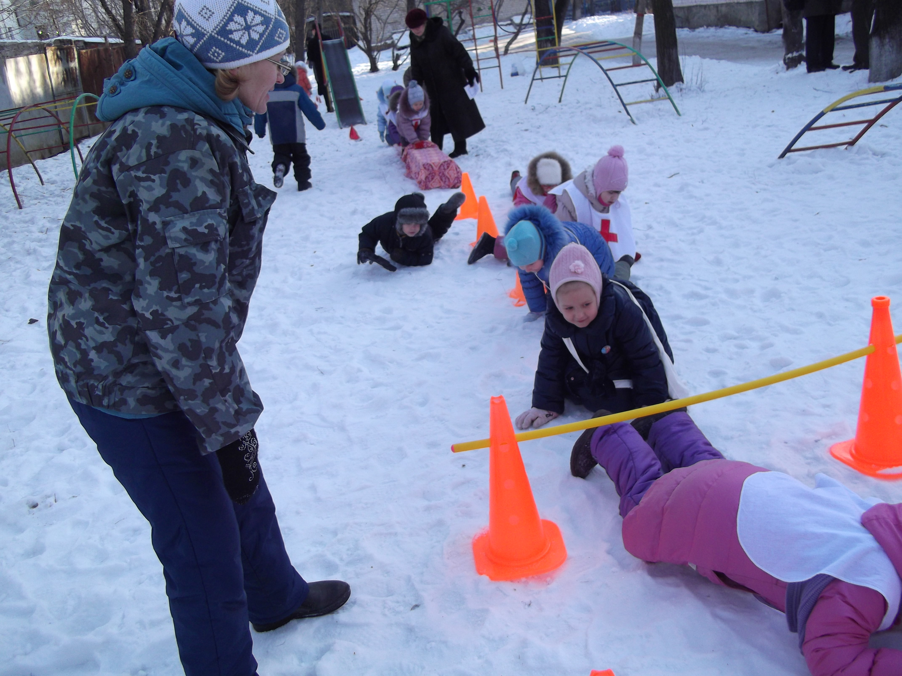
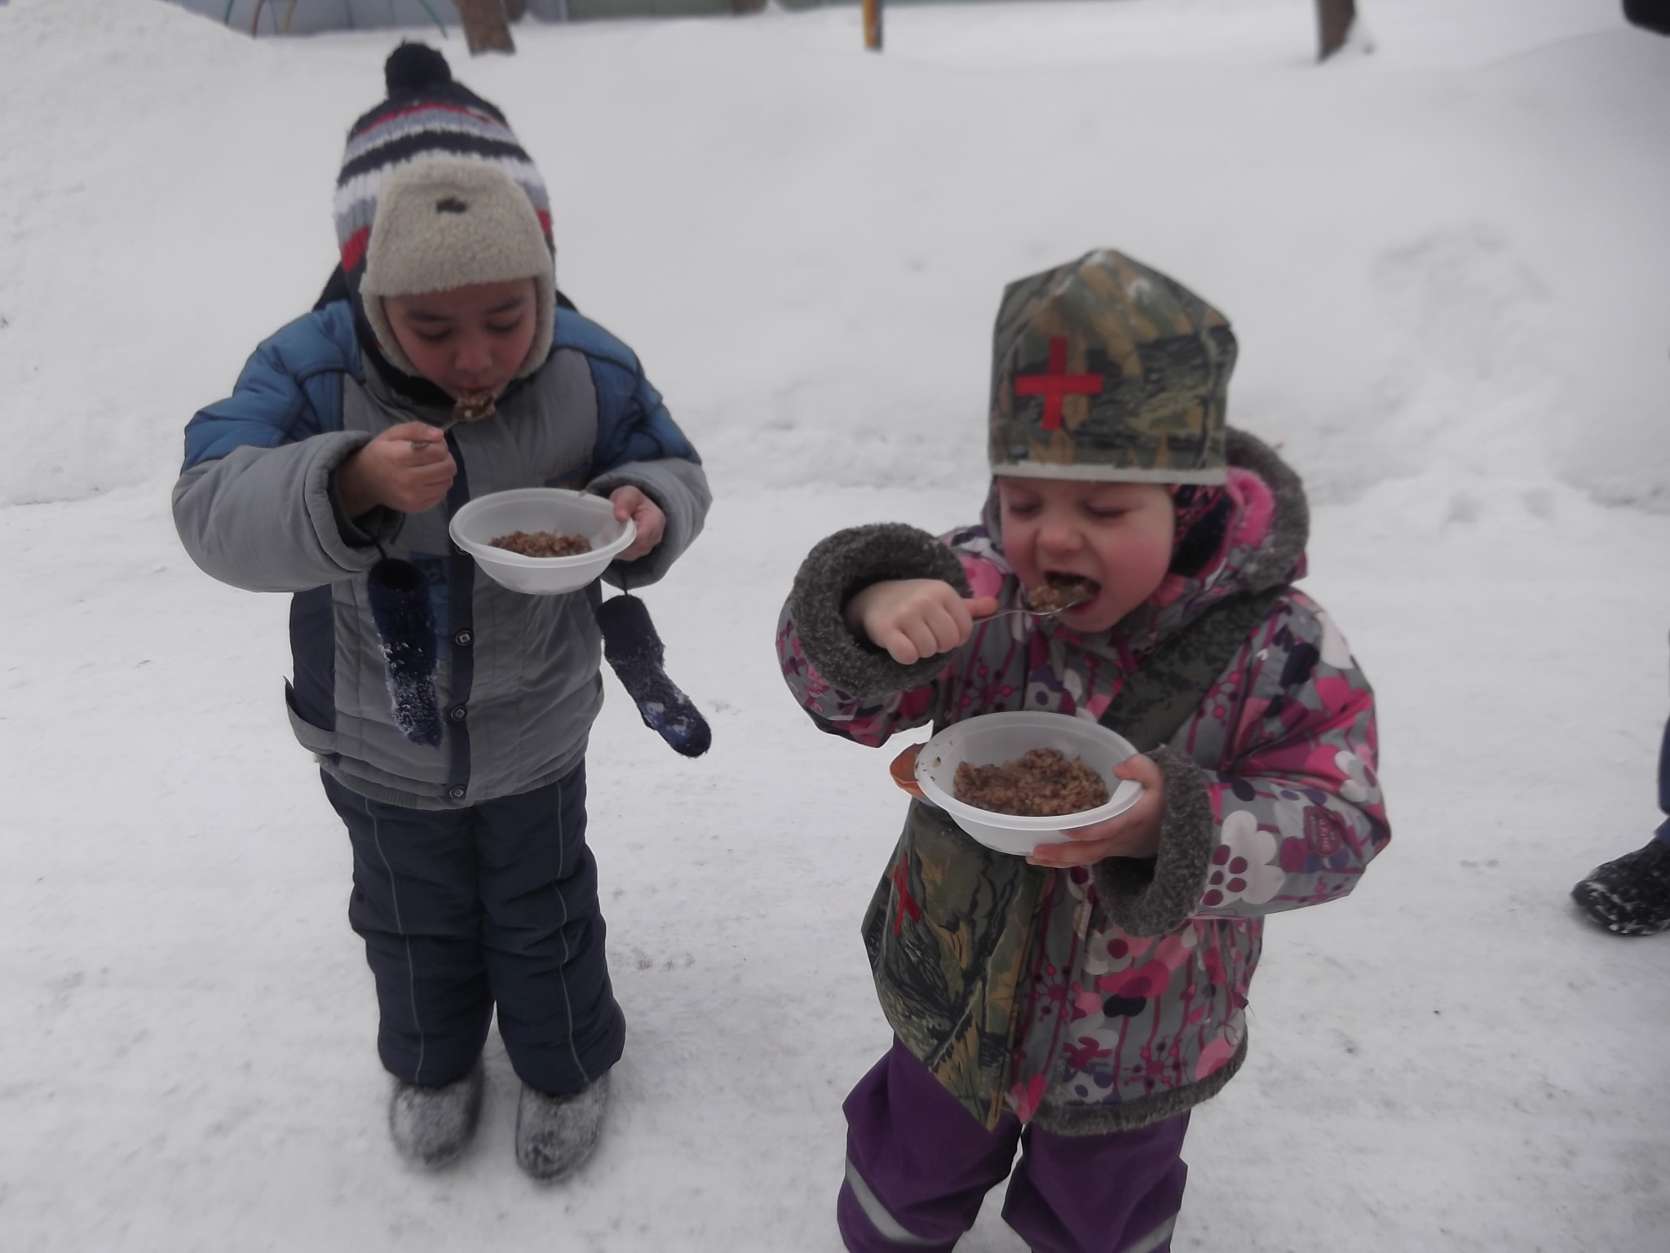
Родительский уголок
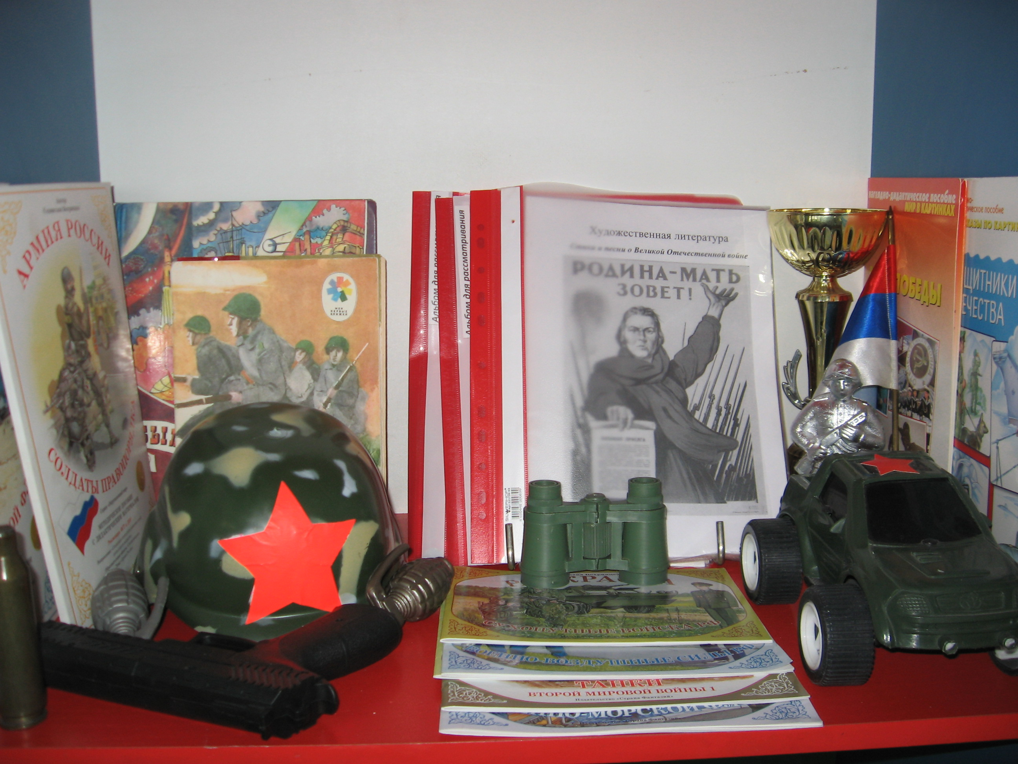
Изготовление открыток для мальчиков
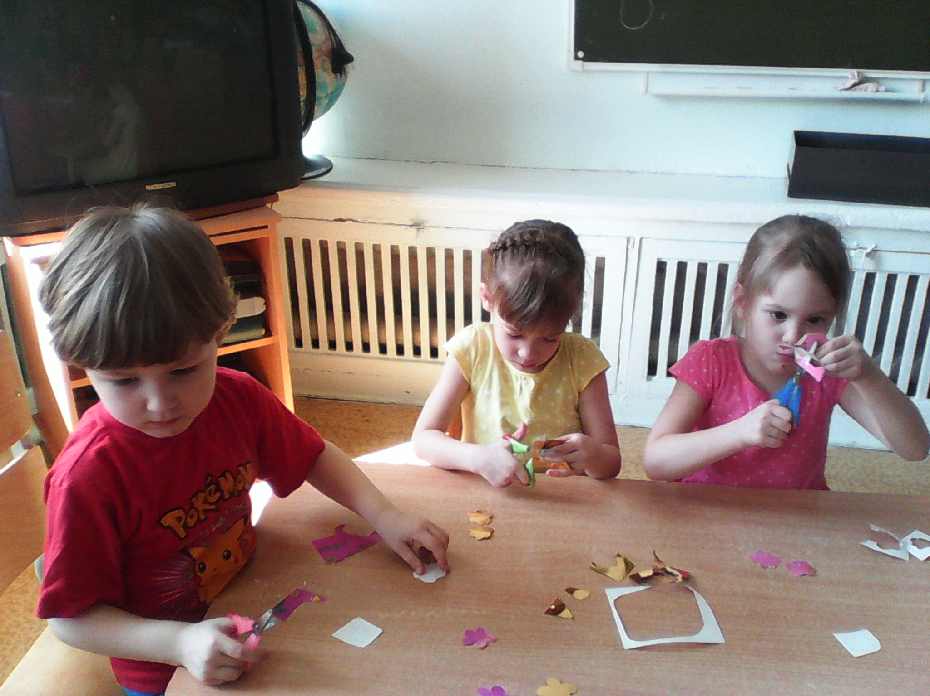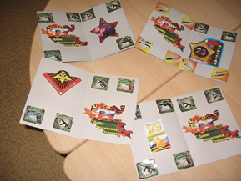
Поделки на выставку: «Седой Урал кует победу!
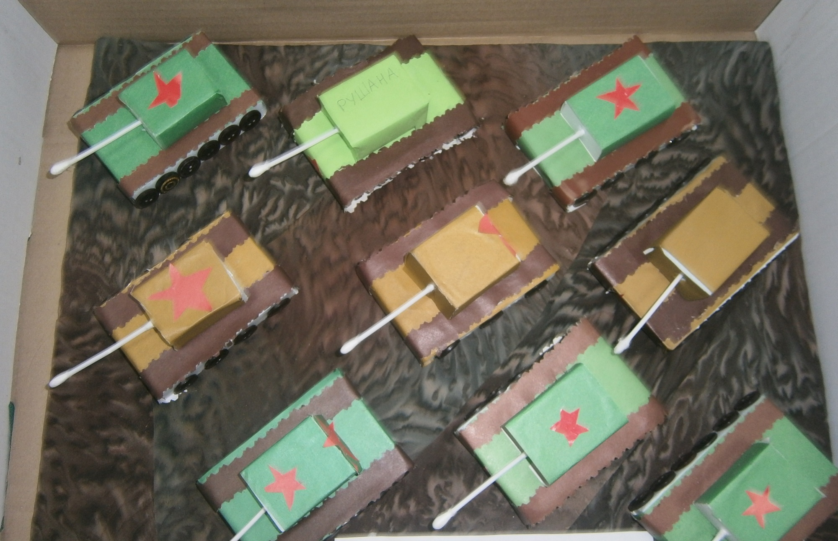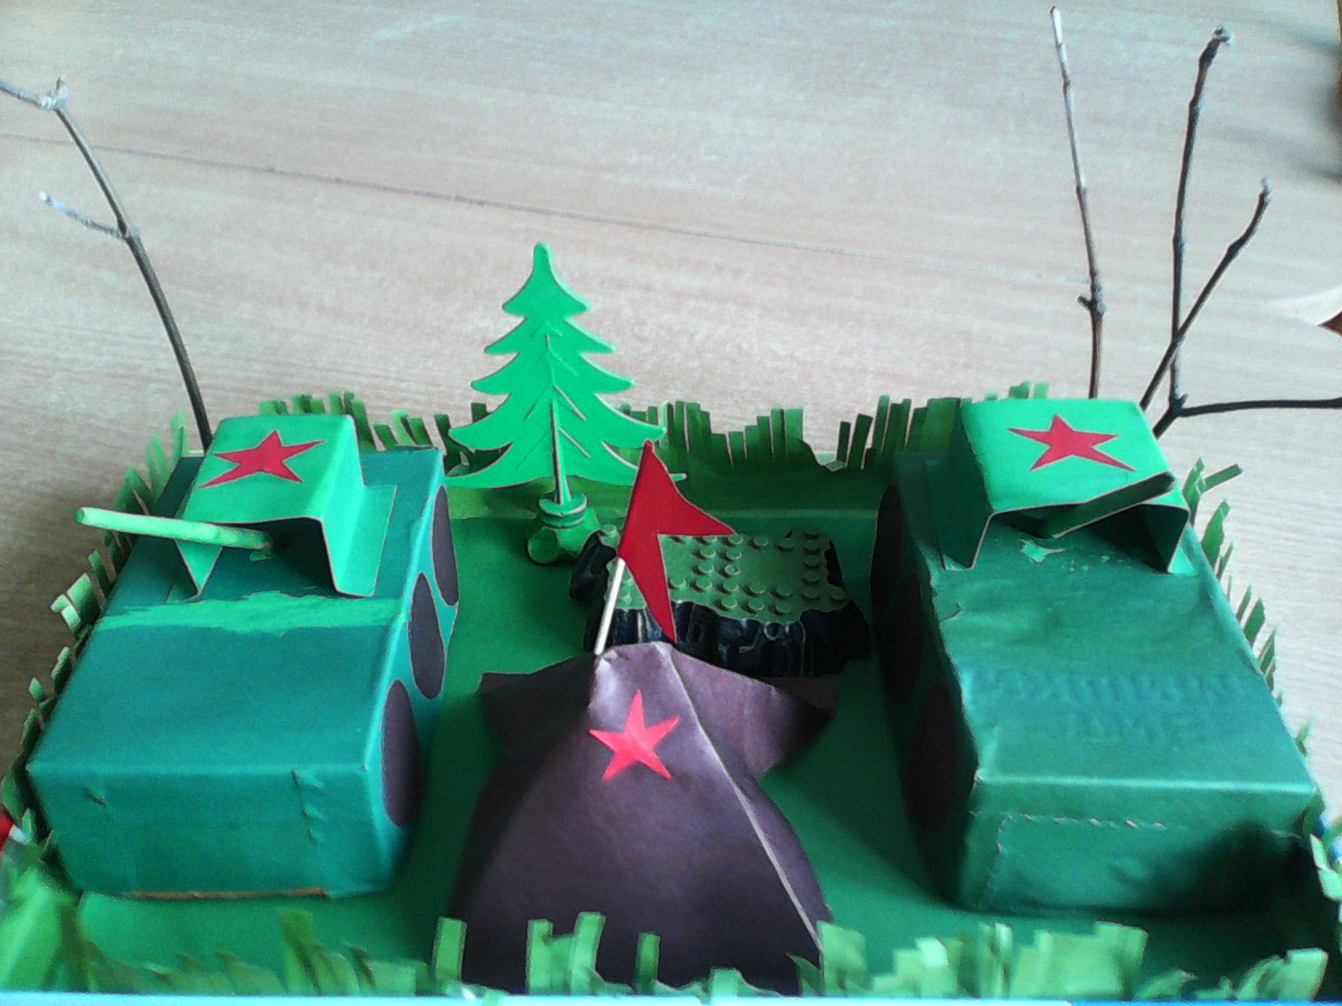
Просмотр познавательного фильма о вооруженных силах России
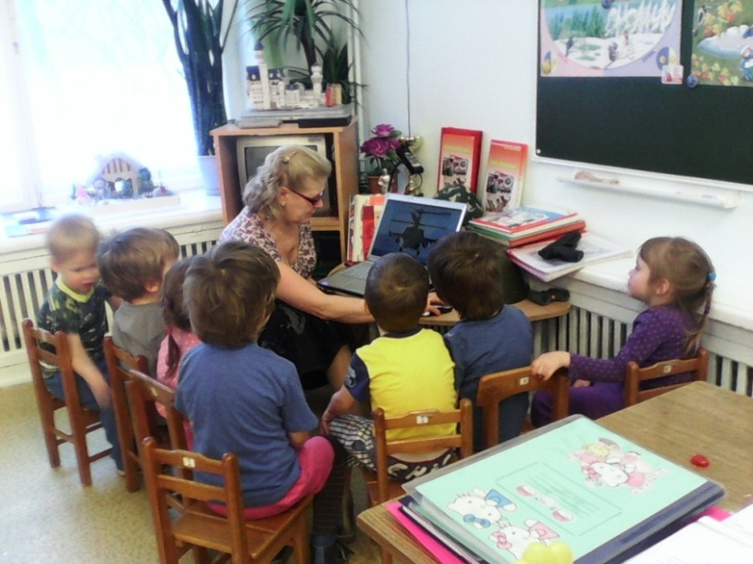
Утренник, посвященный Дню Победы 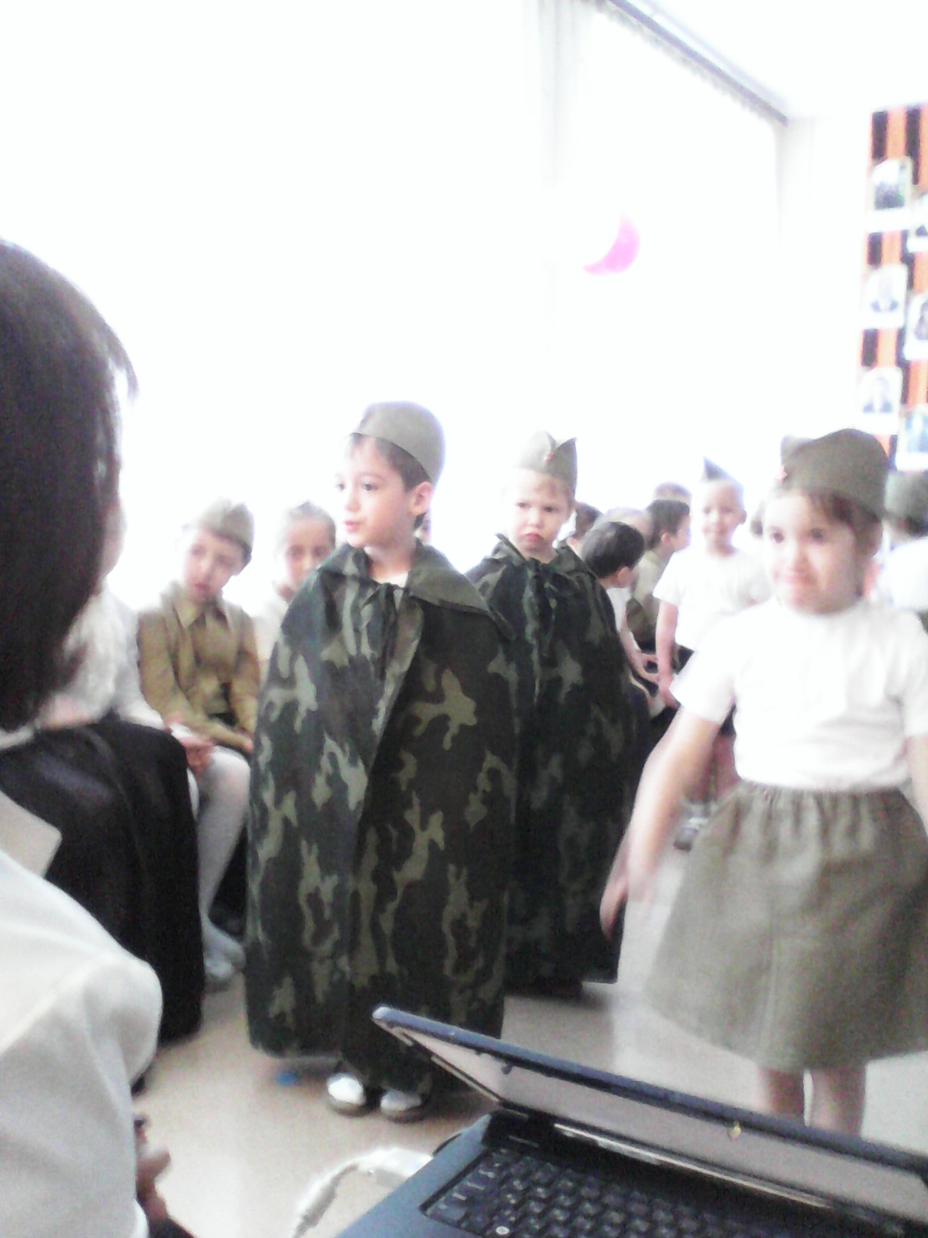 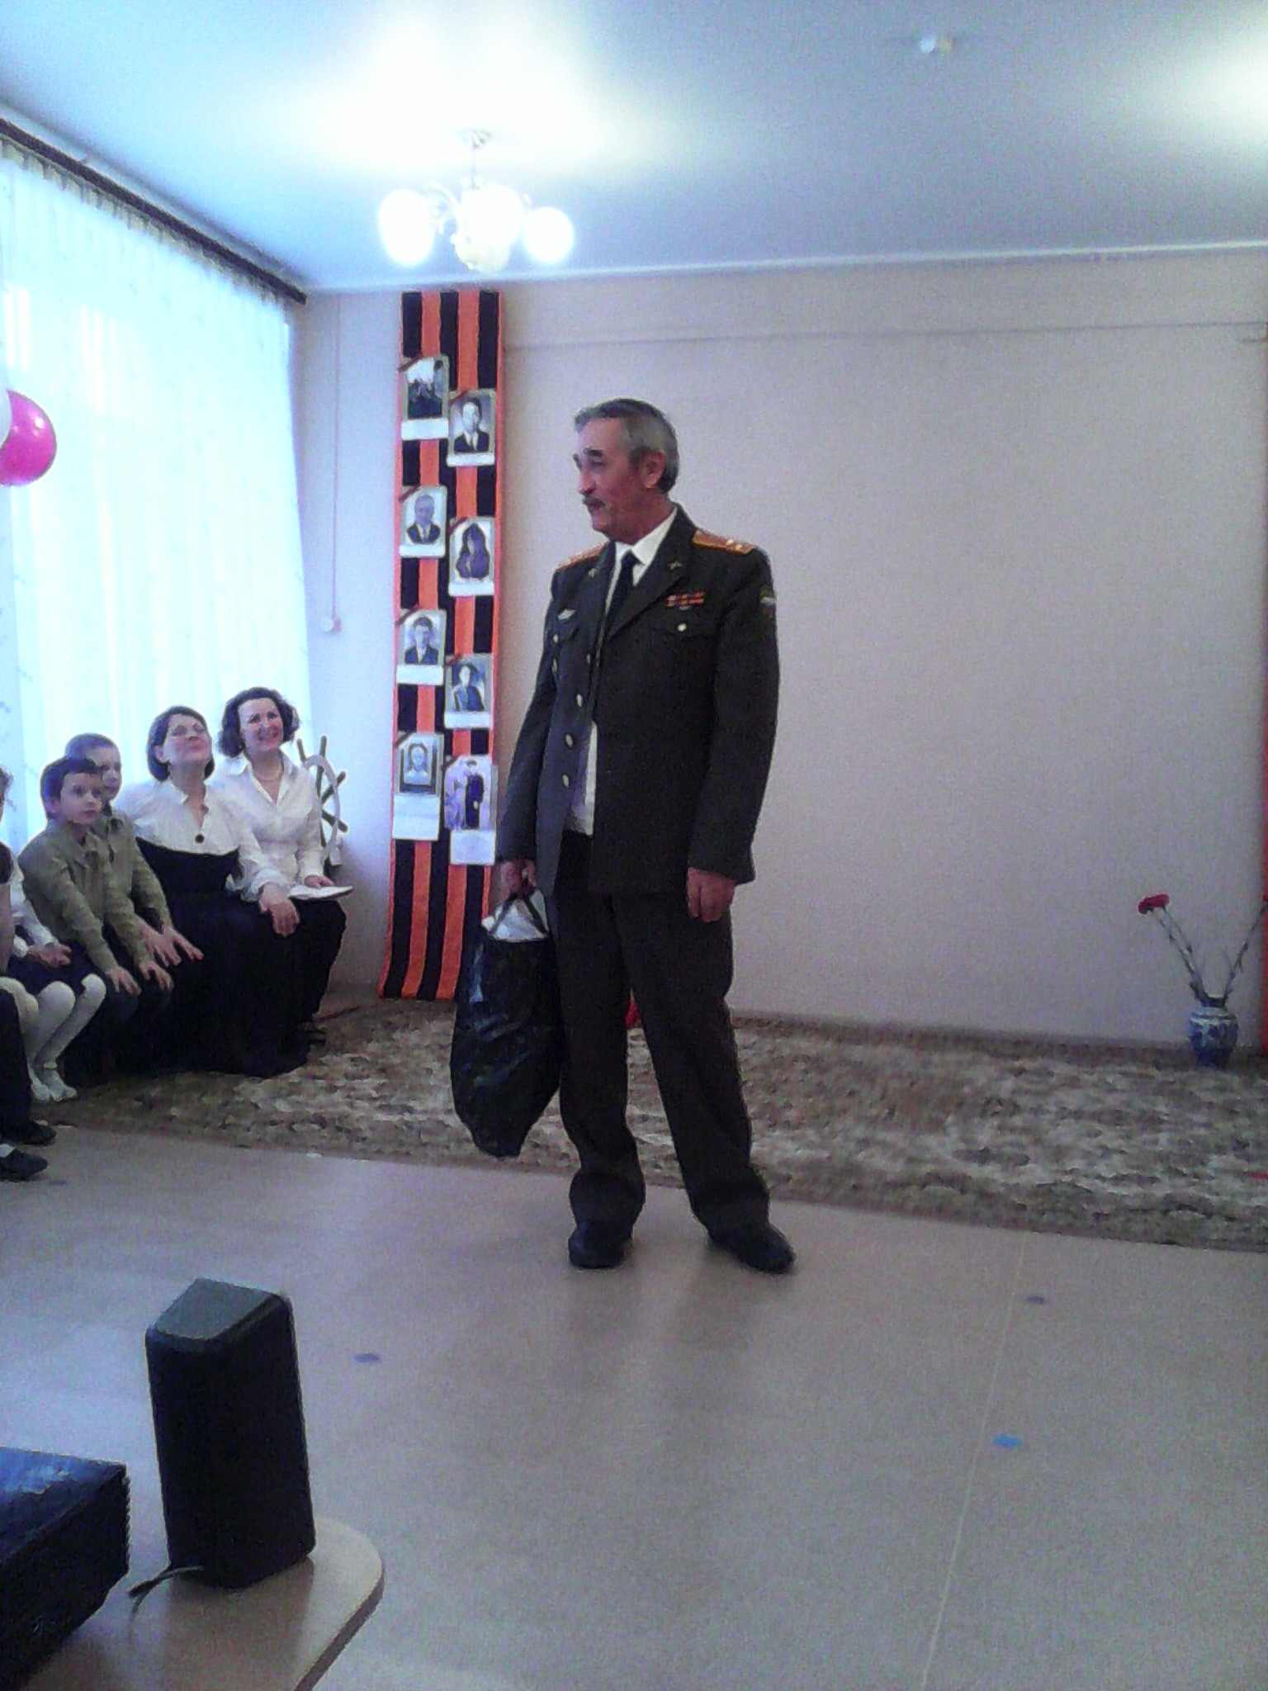
Работа с нашими парннёрами
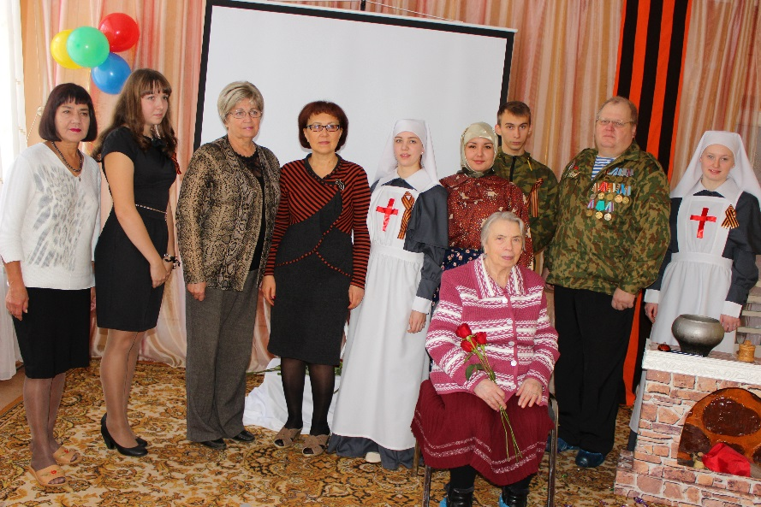

Реализация совместного проекта « Животные и
растения на великой Отечественной войне»
Верный пёс - Дружок
Я хочу рассказать про собаку, которая была на войне. Это был пёс и звали его Дружок. Дружок мог находить мины, которые были повсюду. Он мог найти мины в поезде, в поле, в доме, на дороге. Эти мины заложили враги – фашисты. Дружок спас много наших солдат и за это его наградили медалью. А ещё я знаю, что собаки спасали раненых бойцов. Они вытаскивали их с поля боя или приводили медсестру. Мне помог составить рассказ папа. Нужно беречь и любить собак. Они нам помогли победить врагов на войне.
Папа Зарипов Олег Зубовировчи и сын Зарипов Кирилл
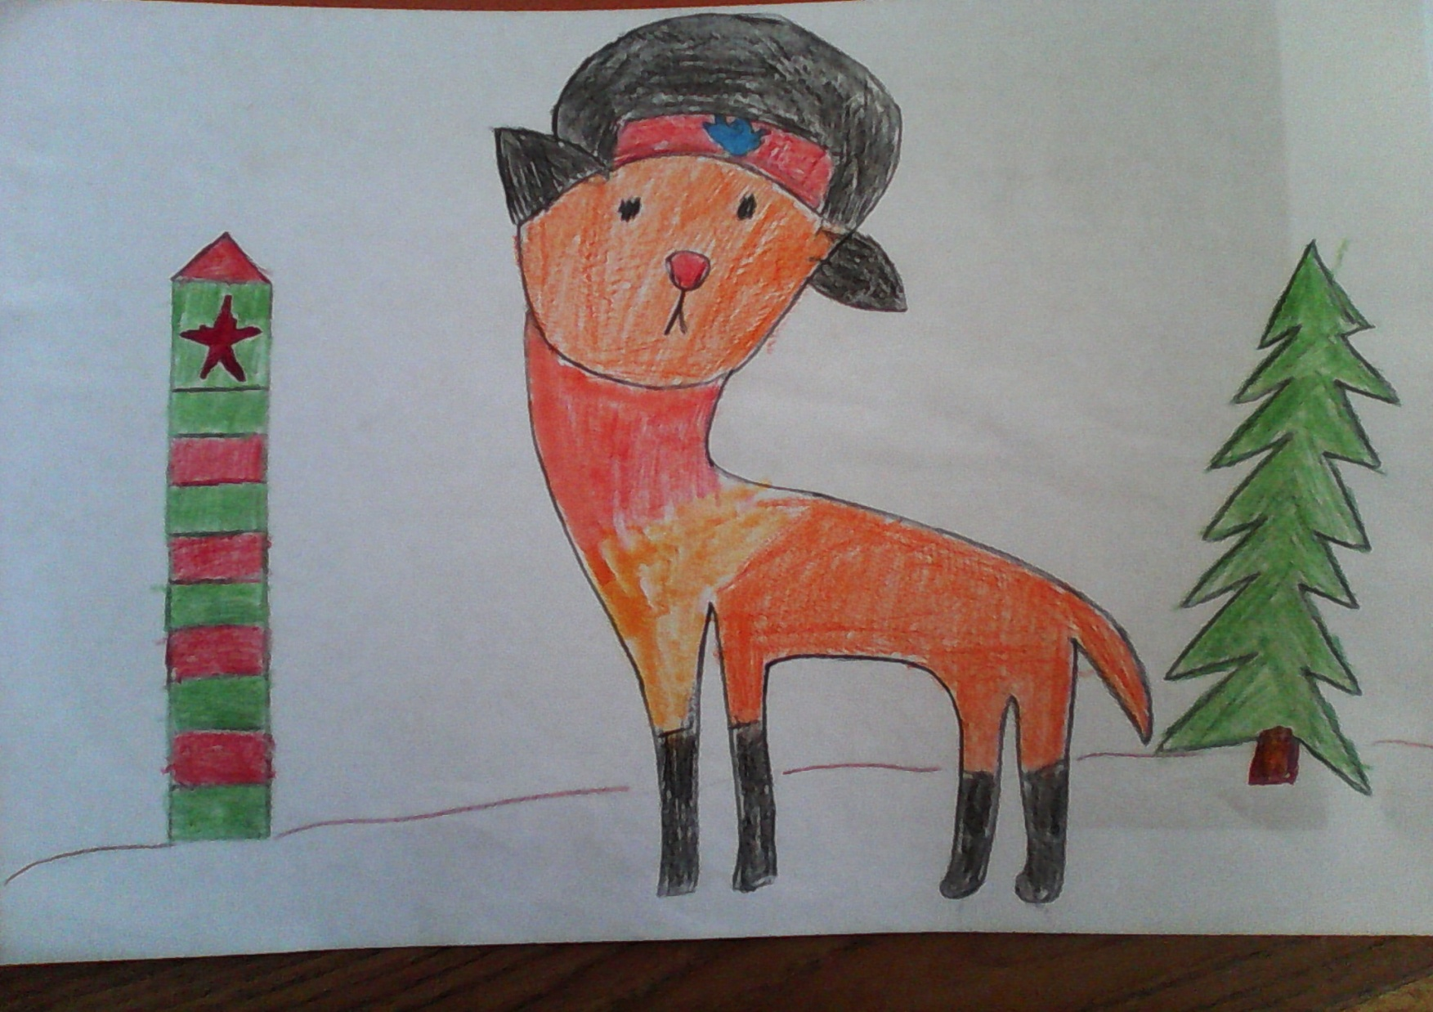
Голубиная почта
Наши разведчики попали в окружение и потеряли связь со своей частью. Рация была разбита , а прорваться было невозможно. У бойцов был ручной голубь, который жил вместе с ними. Солдаты прикрепили письмо к ноге голубя и выпустили в небо. Во время полёта голубя атаковал немецкий ястреб и ранил его. Но голубю удалось улететь. Голубь прилетел к нашим ночью. Он был ранен, тяжело дышал, одна лапка был сломана. Его вылечили и спасли. А сведения, которые он принёс , помогли разгромить врагов. За все заслуги, которые голуби сделали во время войны, за их преданность людям, голубь стал – символом добра, мира и надежды.
Мама Фильчев Инна Валерьевна и сын Фильчев Иван
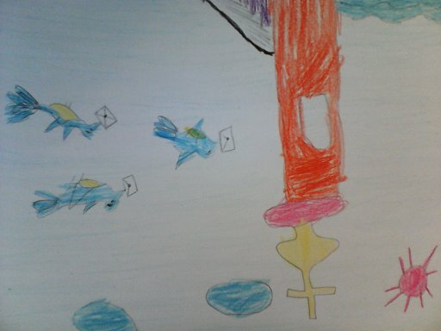

Познавательно – исследовательская деятельность
«Цветы победы»
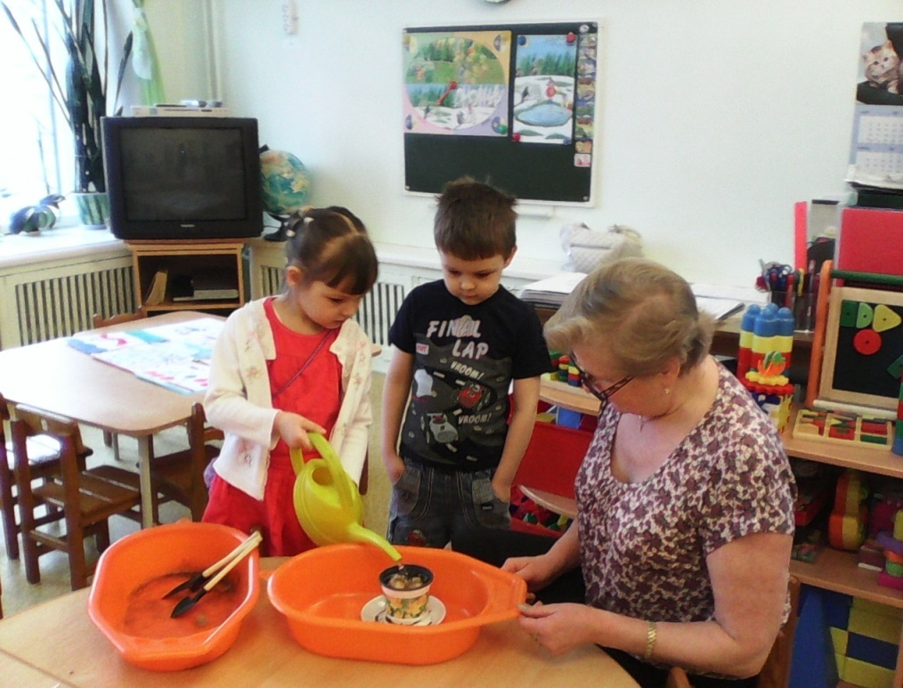
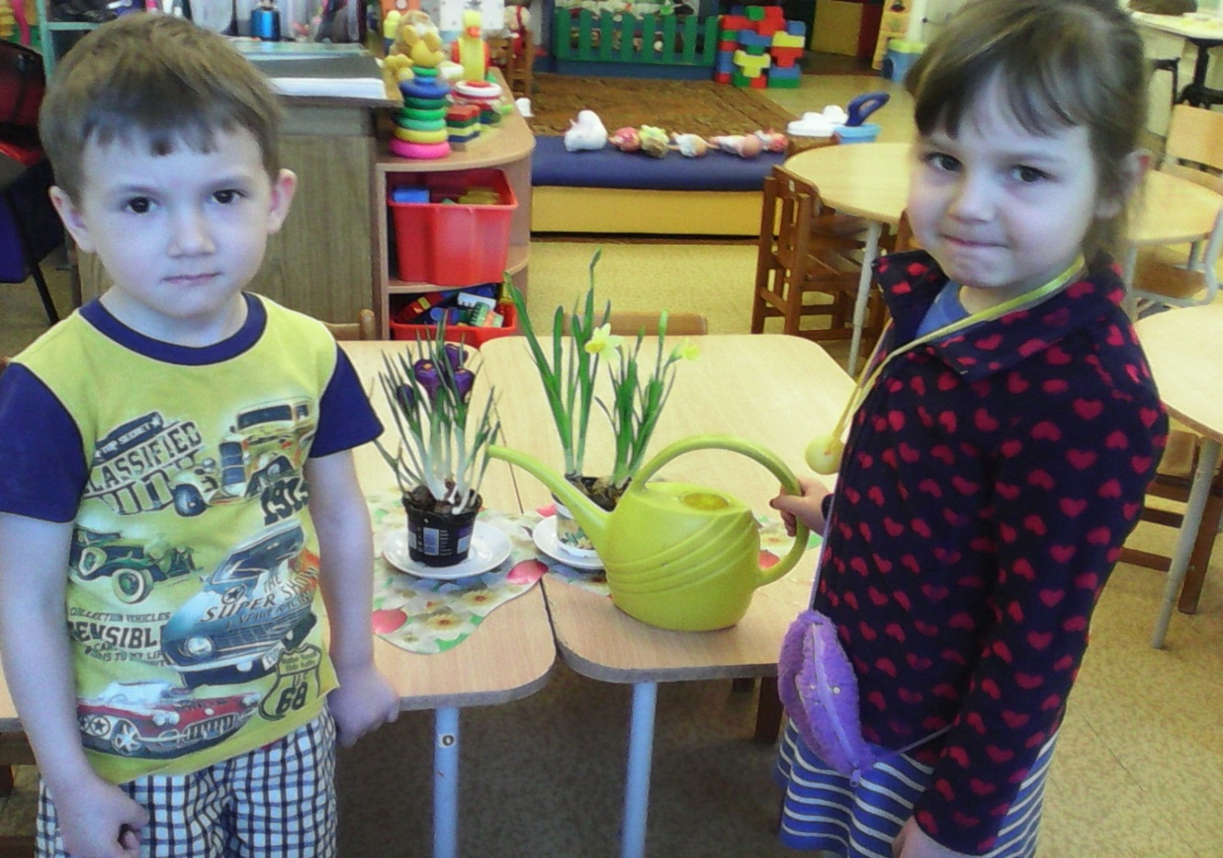

Спасибо за ПОБЕДУ!



Салют в Москве

